**“关于2016年秋季学期进一步加强本科学生住宿管理工作的通知”附件2填表说明**

附件2具体格式要求如下**（须完全按照要求填写）**：

**1.寝室楼名称：**

**（1）本部校区选择如下内容填写：**

|  |  |  |  |
| --- | --- | --- | --- |
| 二舍 | 三舍A | 三舍B | 三舍C |
| 四舍 | 五舍 | 六舍 | 七舍 |
| 八舍 | 九舍 | 体院男宿舍 | 体院女宿舍 |

**（2）净月校区选择如下内容填写：**

|  |  |  |  |
| --- | --- | --- | --- |
| 春华楼A | 夏华楼A | 秋华楼A | 冬华楼A |
| 春华楼B | 夏华楼B | 秋华楼B | 冬华楼B |
| 日华楼A | 天华楼（男） | 星华楼A | 光华楼A |
| 日华楼B | 天华楼（女） | 星华楼B | 光华楼B |

**2.房间号：**全数字格式，二舍、三舍A、B、C栋格式为4位数字，如“0811”，表示“8楼11号房间”；其他公寓楼为3位数字，如“205”，表示“2楼5号房间”。

**3.床位号：**全数字格式，进门右手边为“**1**”号床，逆时针顺序排序，如2号床，填“**2**”，具体如下图。

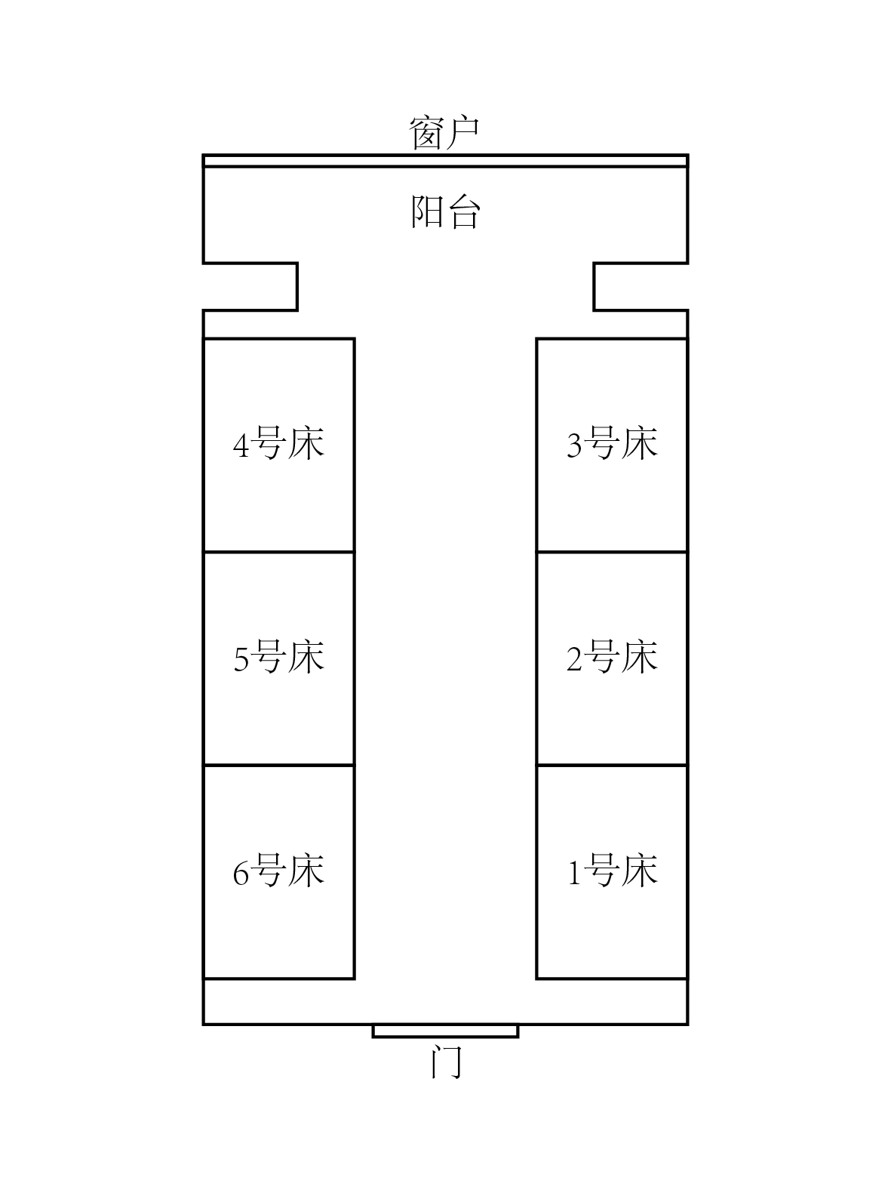

**联系人：张斯特 联系电话：85099717**

**学 生 处**

**学生宿舍综合管理办公室**

**后勤管理处**